

الرابطة الوطنية للأمن الأسري "رواسي "
National Association of Familial Security
“ Rawasi “

تقرير الرابطة الوطنية للأمن الأسري " رواسي "
الموازي لتقرير دولة الكويت الدوري الأول
المقدم إلى اللجنة المعنية بحقوق الإنسان للأشخاص ذوي الإعاقة
2015

P.O.Box 460 Alyarmook 72657 Kuwait-Mobile 66660543- Fax 25337184
Twitter & Instagram: RawasiQ8 Facebook: rawasiq8.org
Web Site www.rawasi-kw.org/ar

محتوى التقرير:
==========

1ـــ المقدمة.
2ـــ فريق العمل وآليته.
3ـــ حقوق ذوي الإعاقة في دولة الكويت والجانب التشريعي المختص بهم.
4ـــ دراسة الرابطة " رواسي " لقانون 8 لسنة 2010 المختص بالأشخاص ذوي الإعاقة في دولة الكويت.
5ـــ دراسة الرابطة " رواسي " لواقع الأشخاص ذوي الإعاقة في دولة الكويت من خلال:
أـــ دراسة شخصية لبعض حالات ذوي الإعاقة.
ب ـــ نتائج الاستبانة التي قامت بها الرابطة " رواسي " في دولة الكويت.
6ـــ التوصيات المرفوعة من قبل الرابطة " رواسي " بناء على ما تم التوصل إليه في الدراسات السابقة.
7ـــ شكر وتقدير

أولا: المقدمة

بموجب قرار وزارة الشؤون الاجتماعية والعمل في دولة الكويت رقم 95/أ لسنة 2011م تم إشهار جمعية الرابطة الوطنية للأمن الأسري " رواسي "، وتم الإعلان عنه في الجريدة الرسمية الكويت اليوم في عددها 1029 الصادر في 29مايو 2011م، والرابطة هي جمعية نفع عام هدفها حماية الأمن الأسري في المجتمع بالدفاع عن حقوق الأسرة وأفرادها اجتماعيا وتشريعيا، والسعي لاستحداث التشريعات والقوانين التي تحقق هذا الهدف، وهي تعمل جادة على تفعيل وتطبيق تشريعات وقوانين البلاد المدنية الكفيلة بتحقيق الأمن الأسري.

ولقد انضمت الكويت إلى الاتفاقية الدولية لحقوق الأشخاص ذوي الإعاقة بتاريخ 22/8/2013، وقامت الحكومة الكويتية بتسليم تقريرها الأول عن ذوي الإعاقة في الكويت بتاريخ 24/9/2015.
وإيمانا من الرابطة الوطنية للأمن الأسري "رواسي "بضرورة قيام الشراكة المؤثرة بين مؤسسات المجتمع المدني والمنظمات الدولية والأممية، فإنها عملت على إعداد هذا التقرير الموازي لتقرير دولة الكويت المقدم للجنة المعنية بحقوق الأشخاص ذوي الإعاقة والذي سوف يتم مناقشته في عام 2016م، لتساهم في تقديم المعلومات المفيدة في متابعة تنفيذ الاتفاقية والتوصيات الدولية لذوي الإعاقة، ولتعبّر عن قلقها بخصوص الأوضاع التي تتناقض مع بنود الاتفاقية التي صادقت عليها وانضمت لها الدولة الطرف.
يقوم هذا التقرير برصد واقع حال الأشخاص ذوي الإعاقة في دولة الكويت بالاستناد إلى قانون ذوي الإعاقة لسنة 2010، ونتائج الاستبانات التي قامت الرابطة " رواسي " بوضع أسئلتها والإشراف على تعبئتها، وكذلك بالاستناد إلى المقابلات الشخصية لبعض حالات ذوي الإعاقة أو ممن يقوم برعايتهم رعاية مباشرة.

ويشمل هذا التقرير كل ما توصل إليه الفريق من معلومات حسب الإمكانيات المتاحة والوقت وحجم التجاوب من قبل الأشخاص ذوي الإعاقة والجهات المختصة بهذا الشأن.

هذا وتجدر الإشارة إلى أن الحكومة لم تناقش مع الرابطة الوطنية للأمن الأسري "رواسي " تقريرها الذي تم تسليمه في 18 أكتوبر 2015م للجنة المعنية بحقوق الأشخاص ذوي الإعاقة في هيئة الأمم المتحدة.

ثانيا: فريق العمل وآليته:

تم تشكيل فريق العمل لكتابة التقرير ولجمع المعلومات عن الأشخاص ذوي الإعاقة وحقوقهم في دولة الكويت بتاريخ 9/6/2015م
حيث تألف الفريق من مجموعة من أعضاء الرابطة " رواسي "، وقد تم الاتفاق على آلية العمل وهي كالتالي:
1ـــ أن يتناول التقرير دراسة للقانون الكويتي لسنة 2010 الخاص بذوي الإعاقة والمعمول به حاليا.
2ـــ تسليط الضوء على مدى التواؤم بين قانون دولة الكويت الخاص بذوي الإعاقة والعهد الدولي مع ذكر التوصيات بهذا الشأن.
3ـــ تسليط الضوء على مشاكل ذوي الإعاقة من فئات المجتمع المختلفة؛ بحيث يشمل ذوي الإعاقة من الكويتيين، وأبناء الكويتيات (من أزواجهن غير الكويتيين)، وفئة غير محددي الجنسية (ما يعرف بالبدون في دولة الكويت)، وكذلك المقيمين.
4ـــ رصد أي انتهاكات لمواد الاتفاقية الدولية لذوي الإعاقة من خلال عمل مقابلات شخصية مع ذوي الإعاقة ^{أو من يقوم برعايتهم.}
5ـــ عمل استبيان لجمع المعلومات من الأشخاص ذوي الإعاقة أو من يقوم برعايتهم، وقد قام فريق العمل بزيارات ميدانية للمراكز والجمعيات ذات الصلة بذوي الإعاقة، وتوعية المستهدفين بكيفية تعبئة الاستبيان.
6ـــ مقابلة عدد من العاملين في مجال حقوق ذوي الإعاقة وكذلك ذوي الاختصاص بهذا الشأن.
7ـــ الاطلاع على الدراسات والبحوث المتعلقة بذوي الإعاقة في دولة الكويت.

ثالثا: رعاية دولة الكويت لذوي الإعاقة والجانب التشريعي المختص بهم

انطلاقا من المنهج الإسلامي ومن دستور دولة الكويت بتوفير حياة كريمة لرعاياها فقد أولت الدولة اهتماما كبيرا بالأشخاص ذوي الإعاقة رعاية وتعليما وتدريبا وإعاشة، وقد كانت سباقة لإنشاء دور لرعاية المحتاجين منهم للعناية بهم وفق ما تتطلبه حالتهم، وكذلك مراكز للتعليم والتدريب والتأهيل لدمجهم في المجتمع مع توفير سبل الحياة الكريمة لهم بما يتوافق وظروف إعاقتهم.
فقد أنشأت دولة الكويت دارا للتأهيل الاجتماعي عام1964م تختص برعاية ذوي الإعاقة الذهنية، ثم في عام 1974م أنشأت دارا إيوائية لمن يعانون من التخلف العقلي بمستوياته الثلاث الخفيف والمتوسط والشديد المصحوب بإعاقة جسدية وحسية.
ثم تطور الأمر إلى إنشاء مركز للرعاية النهارية في عام 1994م يختص برعاية المتخلفين عقليا ومزدوجي الإعاقة من ذوي التخلف العقلي البسيط والمتوسط في الفترة الصباحية والمسائية بحسب حاجتهم.
كما أنشأت الدولة العديد من مراكز التعليم والتدريب، ففي عام 1955م تم إنشاء معهد النور للإعاقة البصرية، ثم اتبعه إنشاء مجمع يضم جميع المعاهد التي تخدم تلك الفئة على اختلاف أنواع إعاقتهم وذلك في عام 1968م.
واتخذت الدولة بعض الإجراءات لتأهيل وتدريب ذوي الإعاقة على بعض الصناعات التي تتفق وقدراتهم وتتلاءم مع احتياجات البيئة المحلية وذلك بقصد تمكينهم من الاعتماد على أنفسهم في كسب الرزق مما يزيد من ثقتهم بأنفسهم كأعضاء فاعلين في المجتمع.
وقد سمحت دولة الكويت بإنشاء جمعيات نفع عام تعمل على خدمة ذوي الإعاقة والمطالبة بحقوقهم وتوفير بعض الخدمات لهم، ومن تلك الجمعيات ما هو مشهر ومنها ما هو غير مشهر.
وقد توجت دولة الكويت رعايتها لذوي الإعاقة بإصدار القوانين والتشريعات التي تحفظ حقوق هذه الفئة من المجتمع، ففي عام 1996 صدر القانون رقم49 بشأن تنظيم بعض حقوق ذوي الإعاقة وقد تضمن القانون 24 مادة كان من ضمنها قانون تشكيل المجلس الأعلى للمعاقين، ولما شاب هذا القانون من قصور في بعض مواده فقد تم تعديله بقانون 8/2010 حيث صدر في الجريدة الرسمية (الكويت اليوم) في العدد (964) بتاريخ 28 فبراير 2010م، وهو القانون المعمول به حاليا.

رابعا: دراسة الرابطة " رواسي " لقانون 8 لسنة 2010 المختص بالأشخاص ذوي الإعاقة في دولة الكويت
نشرت الجريدة الرسمية " الكويت اليوم" في عددها رقم (964) الصادر في 28فبراير 2010م قانون رقم(8) بشأن "حقوق الأشخاص ذوي الإعاقة" حيث تضمن القانون 10 فصول و72 مادة.

وبدراسة قانون ذوي الإعاقة وجد أنه قد شابه قصور عند مقارنته بالاتفاق الدولي لحقوق ذوي الإعاقة، وكذلك في التطبيق بعدم تفعيل بعض المواد على أرض الواقع مما أوقع ضررا على هذه الشريحة، كما وقع خلل في بعض بنوده مما يتطلب تعديلها، وتفصيل ذلك كالتالي:

- خلا القانون مما يقابل المادة (3) في الاتفاقية الدولية من احترام كرامة الأشخاص المتأصلة واستقلالهم الذاتي بما في ذلك حرية تقرير خياراتهم بأنفسهم واستقلاليتهم.
- خالف القانون الاتفاقية الدولية من حيث عدم التمييز كما جاء في المادة(3) والمادة (4) والمادة (7) بكفالة وتعزيز إعمال كافة حقوق الإنسان والحريات الأساسية إعمالا تاما لجميع الأشخاص ذوي الإعاقة دون تمييز، بينما قصر القانون تعامله على ذوي الإعاقة من الكويتيين وأبناء الكويتيات من غير الكويتيين، ولم يشمل ذوي الإعاقة من غير الكويتيين، حتى أبناء الكويتيات لم تطبق عليهم بعض مواد القانون فعليا.
- قصر القانون في المادة (5) ضمان تمتع ذوي الإعاقة بحقوقهم المدنية والسياسة، وغفل النص عن حقوقهم الاقتصادية والاجتماعية والثقافية كما نصت عليه المادة (4) من القانون الدولي.
- خلا القانون من أي مواد تعزز أو تحث على إجراء البحوث والدراسات وتطوير تكنولوجيا المعلومات والاتصال، وتطوير السلع والخدمات المصممة لذوي الإعاقة كما نصت عليه المادة (4) من القانون الدولي.
- خلا القانون من النص على مواد تركز على حقوق المرأة ذات الإعاقة كما جاء في مادة (6) من القانون الدولي، ومن خلال الاستبيان الذي قامت به الرابطة وجد أنه كان هناك اختلاف في التعامل مع المرأة ذات الإعاقة عن الرجل ذي الإعاقة مما يعرضها للضرر في بعض الأحيان.
- خلا القانون من أي مواد تكفل للأشخاص ذوي الإعاقة سبلا فعالة للجوء إلى القضاء على قدم المساواة مع الآخرين، من خلال تيسير الإجراءات القانونية التي تتناسب معهم مما يكفل لهم مشاركة مباشرة وغير مباشرة بما في ذلك بصفتهم شهودا، كما جاء في المادة (13) من القانون الدولي.
- خلا القانون من أي مادة تلزم الجهات الحكومية بتخصيص عدد من الدرجات لتعيين ذوي الإعاقة فيها، واقتصر على أنه إذا تم ترشيح أحدهم لا يجوز لها الرفض.
- عدم تفعيل مصطلح ذوي الإعاقة، فوجود غير المعاقين ممن لا ينطبق عليهم التعريف كصعوبات التعلم والديسلكسيا وبعض المرضى كالكبار بالسن الذين أدرجوا تحت مظلة المعاقين يعد مخالفة لنص قانون مادة (1) حيث أنه لم يفعل المصطلح كما وضع له.
- عدم تفعيل مادة رقم (1) بند رقم (3) المتعلق بالاتصال بطريقة برايل، ونقصد بذلك أن تكون طريقة برايل (وهي وسيلة القراءة والكتابة للمكفوفين) جزء لا يتجزأ من أي عمل حكومي أو أهلي أو تجاري، وعليه يجب أن تكون معممة على كافة مؤسسات الدولة والقطاع الخاص وأن تكون طباعة برايل رديفاً للخط العادي.
- عدم تفعيل المادة (1) بند (2) اللجنة الفنية حيث لم تُأسس على مفهوم القانون والذى حدد تشكيلها بضم فريق من ذوى الاختصاصات فى مجال الإعاقة (طبيب، أخصائى اجتماعي، أخصائى نفسي، ممثل عن ذوي الإعاقة من جهة رسمية كجمعيات النفع العام، أو ممثل عن ذوي الإعاقة على اختلاف أنواعها، أو ولى أمر أو ناشط) وليس تخصص واحد مما يضعف عمل هذه اللجنة.
- عدم تفعيل مادة رقم (3) بشأن معاملة ذوي الإعاقة غير الكويتيين من أبناء الكويتيات معاملة الكويتي.
- لم يتم تفعيل بند (1) من المادة (4).
- لم تطبق المادة رقم (5) بكافة تفاصيلها حيث لم تلتزم الحكومة بتوفير مكاتب لتقديم خدمات خاصة لذوي الإعاقة في كافة مؤسساتها وجهاتها الحكومية بما في ذلك مترجم لغة الإشارة، ومساعد لخدمة المكفوفين لضمان تمتعهم بحقوقهم على قدم المساواة مع الآخرين.
- لم يتم تفعيل المادة (8) .
- لم يتم تفعيل المادة (9) بالصورة المطلوبة حيث ما زالت الخدمات التعليمية لا تتناسب والعدد الكبير لذوي الإعاقة.
- لم يتم تفعيل المادة (10) بطريقة صحيحة، حيث تم عمل تجربة محدودة لدمج بعض ذوي الإعاقة مع مراحل التعليم العام وكانت النتائج سيئة لعدم التهيئة والإعداد الجيد لذلك.
- لم يتم تفعيل مادة (11) حيث لم تشمل البعثات جميع أنواع الإعاقات.
- لم يتم تطبيق مادة (13) على خصوص ذوي الإعاقة الذهنية بالمدارس الخاصة التى تصدر شهادات غير معترف بها .
- لم يتم تفعيل مادة (18) حيث لم يتم إشهار نادى الإعاقة الذهنية الذى طالبت به عدة جهات.
- لم يتم تفعيل مادة (21)، حيث لم تجهز وسائل النقل العامة بوسائل لخدمة ذوي الإعاقة.
- لم يتم تفعيل المادة (22) ببنودها الثلاثة.
- لم يتم تفعيل مادة (26).
- لم يتم تفعيل المادة (29) بخصوص استحقاق المرأة التي لا تعمل وترعى معاقا مخصصا شهريا.
- لم يتم تفعيل المادة (35)، حيث لم تمنح المرأة الكويتية التي ترعى ولدا أو زوجا معاقا سكنا.
- لم يتم تفعيل مادة (37) مع ضرورة توضيح ما هي الرسوم الحكومية التي يعفى منها ذوي الإعاقة.
- لم يتم تفعيل مادة (44) .
- ضرورة تفعيل مادة (49) باستبعاد الجهات المستفيدة ماديا من المجلس الاعلى، وكذلك استبعاد جمعية الدسلكسيا من الهيئة لكونها لا تمثل المعاقين.
- لم يتم تفعيل الفصل التاسع (المكون من 6 مواد (.
- لم يتم تفعيل المادة (68) بتشكيل لجنة أصدقاء المعاقين .

خامسا: دراسة الرابطة " رواسي " لواقع الأشخاص ذوي الإعاقة في دولة الكويت

خلال تحريات فريق عمل رواسي لموضوع ذوي الإعاقة في دولة الكويت لم نجد بحوثا أو دراسات عامة موثقة تبين حجم هذه الفئة أو مدى ما تعانيه من صعوبات في المجتمع الكويتي.
وبما أن الحكومة الكويتية وقعت على اتفاقية الأشخاص ذوي الإعاقة فقد بينت مدى اهتمامها ورغبتها في إصلاح الأمور التي تحصل على أرض الواقع.
وللتحري ورصد جزء من هذا الواقع فقد قام فريق عمل رواسي بإنجاز دراستين إحداهما نوعية والأخرى كمية للاطلاع على وضع الأشخاص ذوي الإعاقة في الكويت:

أـــ الدراسة النوعية: دراسة شخصية لبعض حالات ذوي الإعاقة
عمل الفريق على مقابلة عدد من حالات ذوي الإعاقة أو ممن يقوم على رعايتهم، وفيما يلي ملخص لحالة كل من الأشخاص الذين تم مقابلتهم كل على حدة لنبين واقع حياتهم ومعاناتهم اليومية:

ـــ الحالة رقم:1
ـــ المعلومات الشخصية:
ذكر، الفئة العمرية: ١٨ـــــــ٢٥، إعاقة بصرية، أعزب، لا يوجد دخل، (الأم كويتية، الأب بدون، طلاق بينهما).
ثلاث من الأبناء مكفوفين، أحدهم مزدوج الإعاقة (ذهنية)
ـــ الوضع الاجتماعي:
مشاكل زوجية عنيفة منها تهديد بقتل الأبناء.
ـــ الوضع التعليمي:
جامعي:
صعوبة في الحصول على الكتب الدراسية المكتوبة بطريقة يستطيع الكفيف قراءتها (طريقة برايل).
صعوبة في دراسة المواد العلمية المفروضة على الكفيفين لاستكمال متطلبات الجامعة.
صعوبة في تفهم المسؤولين في الجامعة لظروف إعاقته واحتياجه لإجراء عمليات مما يستلزم وقف الدراسة، وإلزامه بالحضور إلى أن تتم الموافقة على الإجازة المرضية.
ـــ الوضع المادي:
صاحب الحالة لا يعمل، والمعيل: الأم وهي متقاعدة، وتعيل الأبناء الثلاث لوحدها.
لم يتم تطبيق قانون المعاقين عليه بحيث يتم مساواته بالكويتين، فلا دعم مادي ولا فرصة للتوظيف.

ـــ الوضع الصحي:
لا توجد مشاكل في تحصيل الرعاية الصحية.
ـــ وضع السكن والخدمات الحكومية:
لاتوفر الدولة لصاحب الحالة ولإخوانه أي رعاية سكنية دائمة، فبمجرد وفاة الأم يسحب السكن منهم( للمرأة الكويتية حق الانتفاع فقط بالمسكن الحكومي دون التملك ويسحب في حالة الوفاة بحسب قانون الرعاية السكنية) .
البنوك: لا يسمح للكفيف بإجراء المعاملات البنكية إلا بوجود الوصي عليه، وهذا الإجراء يعطل معاملات الكفيف ويوقعه في حرج، ويشعر بعدم أهلية الكفيف لممارسة حياته الطبيعية.
ـــ الحالة رقم:2
ـــ المعلومات الشخصية:
طفلان من فئة البدون، إعاقة سمعية، الفئة العمرية: تحت ١٨، (الأب والأم بدون، الحالة الزوجية قائمة).
ـــ الوضع التعليمي:
صعوبة في التحاقهما بالمدارس الخاصة بذوي الإعاقة التابعة للحكومة، والمدارس غير الحكومة ذات كلفة مالية عالية.
قام بعض الأهالي بإنشاء مدارس مجانية بجهود تطوعية لرعاية الأطفال الذين لا يملكون القدرة على دخول المدارس.
ومن الملاحظات على الناحية التعليمية عدم كفاءة الاخصائيين في اختبارات الإعاقة، بحيث لا يساعد الطفل على فرصة الحصول على تشخيص مناسب لحالته كما لا توجد برامج تدريب نطق مناسبة للأطفال.
المدارس الخاصة لا تقبل مزدوجي الإعاقة.
ـــ الوضع الصحي:
يعاني غير الكويتي من صعوبة الحصول على الأجهزة الخاصة بذوي الإعاقة نظرا لغلائها ومحدودية الدخل.
كغلاء السماعات والبطاريات الخاصة بها، والأطراف الطبية كالقوقعة السمعية ونحو ذلك.
ـــ وضع السكن والخدمات الحكومية:
لا يوجد أي مراكز ترفيهية مناسبة للصم في الكويت.
ـــ الحالة رقم:3
ـــ المعلومات الشخصية:
ذكر، الفئة العمرية: ١٨-٢٥، إعاقة بصرية كاملة، أعزب، لا يوجد دخل، (الأب والأم بدون، الحالة الزوجية قائمة).
ـــ الوضع التعليمي:
جامعي
صندوق الإعانة في الجامعة يوفر له ٨٠ دينار كويتي شهريا، وهو مبلغ بسيط لا يمكنه من شراء الكتب المكتوبة بطريقة برايل.
عدم وجود مساعد لتوصيله لقاعات المحاضرات.
عدم تقدير بعض مدرسي المقررات لخصوصية ذوي الإعاقة.
ـــ الوضع المادي:
لا يوجد مصدر للدخل ولا تقدم الحكومة أي مساعدات ولا يوجد فرصة للتوظيف.
ـــ وضع السكن والخدمات الحكومية:
لا يتمتع المعاق من أبناء البدون بأي حقوق أو امتيازات كالمعاقين من أبناء الكويتيين.
البنوك: الوصي إجباري لإجراء المعاملات البنكية.
المجتمع: وعي المجتمع تجاه ذوي الإعاقة يختلف فهناك أشخاص يحترمون المعاق ويشعر معهم بالقبول كباقي الأشخاص.
وهناك أشخاص يقابلهم ويدعون له بالشفاء، وهناك من يعتقد لكونه لا يرى فهو لا يسمع ولا يتكلم فيتعامل معه على أنه متخلف مما يشعره بالضيق والإحراج.
ـــ الحالة رقم:4
ـــ المعلومات الشخصية:
ذكر، أعزب، الفئة العمرية: ٢٦-٤٠، إعاقة جسدية MS، لا يوجد دخل، (الأب أردني، الأم كويتية، طلاق بينهما).
ـــ الوضع التعليمي:
لم يكمل دراسته.
ـــ الوضع المادي:
اشتغل فترة في قناة تلفزيون الوطن وتم إقالته من العمل.
منذ ٣ سنوات لا يعمل وإلى الآن على الرغم من كونه قادرا على العمل، ولا يستلم مساعدة من أي جهة.
التوظيف:
حسب مادة ٢ من قانون ٢٠١٠ فابن الكويتية له حق التوظيف والمساواة بالكويتي بمرسوم أميري، إلا أن القانون لم يفعل إلى الآن.
ـــ الوضع الصحي:
حالته الآن نفسية أكثر من جسدية، جاءه المرض بعد العشرين وأصبح انعزاليا، ولا يخرج ولا يخالط الناس ويخاف الزواج بسبب إعاقته.
يحتاج إلى علاج طبيعي لجسده وعيونه. يأخذ إبرة شهريا توفرها الحكومة بمبلغ ١٠٠٠ دينار كويتي.
يعاني من سوء تعامل بعض الموظفين بالمستشفيات والاداريين والمحاسبين الذين لم يصلهم قانون إعفاء أبناء الكويتية من الرسوم ومعاملته ككويتي بالنسبة للرعاية الصحية.
ـــ وضع السكن والخدمات الحكومية:
الأم المعيلة الوحيدة له ولإخوته، وإن توفيت فسيسحب المسكن الحكومي منهم كحال باقي أبناء الكويتيات المتزوجات من غير كويتيين.
ـــ الحالة رقم:5
ــــ المعلومات الشخصية:
ذكر، الفئة العمرية: فوق ٤٠، إعاقة ذهنية متوسطة، مطلق، مع دخل شهري، (الأب والأم كويتيين، أرمل).

ـــ الوضع التعليمي:
استطاع صاحب الحالة انهاء جميع مراحل النقل الدراسية ويستطيع الكتابة والقراءة على الرغم من الإعاقة. الاهتمام التعليمي من قبل الحكومة ممتاز.
لم يكمل التعليم المهني بسبب خوف الأهل عليه.
ـــ الوضع المادي:
لا يعمل بسبب تخوف الأهل من استغلال الآخرين له.
الجانب المادي الذي تقدمه الحكومة مجزئ ويوفي جميع احتياجات صاحب الحالة.
ـــ الوضع الصحي:
وضع الإعاقة للشخص لا يحتاج مراجعة مستمرة للطبيب.
لكن يحتاج وجود عيادات مختصة لمتابعة الحالة الصحية بشكل عام بحيث تكون دورية وإلزامية كالضغط والسكر والربو.
ـــ وضع السكن والخدمات الحكومية:
تسمح له الرعاية السكنية بتقديم طلبه الإسكاني ٥ سنوات على غيره.
يعاني ذوي الإعاقة من قلة المراكز الترفيهية والأندية المختصة بهم.
ـــ الحالة رقم:6
ـــ المعلومات الشخصية:
أنثى، الفئة العمرية: تحت ١٨، إعاقة ذهنية داون، أعزب، دخل أقل من ٥٠٠ دينار، الأب كويتي، (الأم كويتية، الحالة الزوجية قائمة).
ـــ الوضع التعليمي:
الناحية التعليمية ممتازة والدولة وفرت مدارس حكومية خاصة بذوي الإعاقة، وخاصة برسوم وتقوم الحكومة بتسديد المبالغ، لكن الملاحظ ارتفاع رسوم تلك المدارس في مقابل خدمات تعليمية متوسطة المستوى.
اختبارات تحديد المستوى الذهني في الناحية التعليمية تحتاج إلى إعادة نظر.
ـــ الوضع المادي:
المخصصات المالية التي تدفعها الحكومة غير كافية لمستلزمات صاحبة الحالة.
ـــ الوضع الصحي:
تأخر في تحديد حالة الطفلة وتصنيفها كحالة داون، حيث لا يوجد توعية للأهل لمعرفة علامات المرض.
عدم مراعاة حالة الطفلة عند مراجعة المستشفيات وتأخير في مواعيد المراجعات الطبية.
ـــ وضع السكن والخدمات الحكومية:
نظرة المجتمع: طبيعية يمكن بسبب صغر سن صاحبة الحالة.
من الملاحظات على الهيئة العامة للمعاقين: سوء التعامل، وصعوبة وتشدد في الإجراءات.
كما يوجد قوانين غير مفعلة بشكل صحيح.
لا تعطي الهيئة لولي المعاق صغير السن الإشارة الخاصة بمواقف سيارات المعاقين، مما يضطره لحمل الطفلة لمسافات.
هناك ظلم في اللجان المختصة بتحديد درجة الإعاقة ومزاجية وعدم اعتبار بعض الحالات إعاقة مثل يد أطول من اليد الأخرى.
لا يوجد أماكن ومراكز ترفيهية خاصة بذوي الإعاقة.
ـــ الحالة رقم:7
ـــ المعلومات الشخصية:
ذكر، الفئة العمرية: تحت ١٨، إعاقة ذهنية توحد، أعزب، لا يوجد دخل، (الأب بدون، الأم بدون، الحالة الزوجية قائمة).
ـــ الوضع التعليمي:
ترفض الحكومة ضم المعاق البدون في مدارسها الخاصة بالمعاقين. ومدارس القطاع الخاص تكلفتها عالية جدا.
ـــ الوضع الصحي:
صاحب الحالة يراجع الطب التطوري، يرى والد المعاق بأن الخدمات غير مناسبة وأن الكادر الطبي غير مهيئ ولا يبدي اهتماما بصاحب الحالة.
المستشفيات العامة لا تراعي خصوصية حالة ذوي الإعاقة مما يضطر والده للذهاب للمستشفيات الخاصة وفي هذا تكلفة مادية.
ـــ وضع السكن والخدمات الحكومية:
لا يوجد أندية أو مراكز ترفيهية لذوي الاحتياجات الخاصة.
الحكومة لا تقدم أي مساعدات مادية للمعاقين من أبناء البدون مما يمثل ثقل على كاهل تلك الأسرة وعدم القدرة على تلبية احتياجاته، كما لا توجد قوانين تخص ذوي الإعاقة من فئة البدون وتراعي حقوقهم.
ـــ الحالة رقم:8
ـــ المعلومات الشخصية:
ذكر، الفئة العمرية: ١٨-٢٥ سنة، إعاقة مزدوجة حركية وذهنية، أعزب، دخل أقل من ٥٠٠، (الأب كويتي، الأم كويتية، الحالة الزوجية قائمة).
ـــ الوضع التعليمي:
درس صاحب الحالة في مدرسة خاصة تجمع بين الأسوياء وذوي الاحتياجات الخاصة في فصول خاصة بهم، لكن لم يكمل بسبب سوء التعامل وتعرضه لمضايقات من بقية الطلبة بالإضافة إلى أن الكادر التعليمي ضعيف.
بعد ذلك تم نقله إلى مدرسة حكومية خاصة بذوي الإعاقة وترى أم صاحب الحالة أن الخدمات المقدمة ممتازة بالإضافة إلى الكادر والمساعدين الكل مهيئ للتعامل مع هذه الحالة كما لاحظت الأم تطور واستفادة صاحب الحالة.
ـــ الوضع المادي:
الحكومة تقدم دعما ماديا ممتازا لذوي الإعاقة كذلك بعض الجهات الأخرى مثل الخطوط الجوية الكويتية تعطي خصم على التذاكر وبعض المحلات التجارية والنوادي الصحية من باب المشاركة المجتمعية.

ـــ الوضع الصحي:
ترى والدة المعاق أن الحكومة وفرت كل ما يحتاجه صاحب الحالة وأن جميع الخدمات ممتازة، وله أن يسافر للخارج لإجراء ما يحتاج له من عمليات أو علاج طبيعي، وكان هذا بعد رفع قضية على وزارة الصحة بسبب الخطأ الطبي الذي وقع والذي على أثره زادت نسبة الإعاقة.
ـــ وضع السكن والخدمات الحكومية:
وضع المعاق بالمجتمع: النظرة جدا سيئة للمعاق في المجتمع الكويتي، يمكن بسبب قصور الناحية الإعلامية بالتنبيه على حقوقهم أو التوعية بأنهم أشخاص طبيعيين لهم احتياجات خاصة فقط، وأنهم أفراد من المجتمع.
ناحية السكن: الخدمات متوفرة وتم صرف مبلغ من المال من الدولة لتهيئة المسكن لصاحب الحالة (١٠٠٠٠ دينار كويتي)
أيضا للمعاق أولوية في الحصول على المسكن عند التقديم.
المباني: لا يوجد أماكن ترفيهية مخصصة لذوي الإعاقة في كل المحافظات.
ـــ الحالة رقم:9
ـــ المعلومات الشخصية:
ثلاث معاقين من عائلة واحدة.
الابن، ذكر، الفئة العمرية: ٢٦ـــ٤٠، إعاقة ذهنية شديدة دائمة، الدخل أكثر من ٥٠٠، يعمل، متزوج، (الأب كويتي والأم كويتية).
زوجة الابن، أنثى، الفئة العمرية: ١٨ـــ٢٥، إعاقة ذهنية متوسطة، لا تعمل، (الأب لبناني والأم لبنانية).
الحفيد، ذكر، الفئة العمرية: تحت ١٨، إعاقة ذهنية متوسطة دائمة، تأخر تطوري شامل منذ الولادة، (الأب كويتي والأم غير كويتية).
ـــ الوضع التعليمي:
الناحية التعليمية ممتازة حيث درس الابن في المعاهد الخاصة الحكومية.
ـــ الوضع المادي:
الابن يعمل، وكذلك الجدة ترعى الجميع راتب تقاعدي أقل من 1000.
تقوم الجدة بالصرف عليهم جميعا لأن الابن يسيء استعمال أمواله ويتعدى أيضا على أموال الابن (الحفيد).
ـــ الوضع الصحي:
يحتاج الحفيد إلى عناية لوجود تضخم بالقلب ومواعيد مراجعات المستشفيات الحكومية بعيدة، مما يدفع بالجدة لمراجعة المستشفيات الخاصة.
ـــ وضع السكن والخدمات الحكومية:
الوعي المجتمعي ضعيف، الناس يضحكون عليه وفي العمل يستغلونه ماديا، والأم دائما تتابع الابن لحمايته من الاستغلال المادي والجسدي.
ـــ الحالة رقم:10
ـــ المعلومات الشخصية:
ذكر، الفئة العمرية: فوق 40 سنة، إعاقة حركية، متزوج، دخل 500-1000، (الأب كويتي، الأم كويتية، الحالة الزوجية أرمل).
ـــ الوضع الرياضي المادي والمعنوي:
صاحب الحالة بطل رياضي وطني واجهته معوقات خلال مسيرة تدريبه ومشاركته في بطولات عالمية.
لا توجد حقوق للمعاقين الرياضيين فلم يستطيع استكمال طموحه الرياضي.
عند مشاركته في بطولة بدعم حكومي لم يوفر له معسكر تدريبي مناسب لحالته.
احتضنته دولة أجنبية ليمثل دولة الكويت في بطولات بالخارج منذ ذلك الوقت.
هناك من يقصر على المعاقين ويحد من تنمية المواهب لذوي الإعاقة.

- الحالة العاشرة صاحبها طارق القلاف المصنف الأول عالميا وبطل الأبطال في رياضة المبارزة لذوي الاحتياجات الخاصة و قد طلب نشر قصته لتعم الفائدة علآ الجميع.
الرياضي طارق القلاف يعاني من إعاقة حركيّة بسبب خطأ طبي وقع له عند تطعيمه ضد شلل الأطفال، ورغم إعاقته فقد تمكن من التغلب على جميع الصعوبات، وشارك في العديد من البطولات العالمية لرياضية المبارزة، متزوج ولديه ثلاثة أطفال، يعتبر الآن قدوة لغيره من ذوي الإعاقة في الكويت وفي العالم في المثابرة والتدريب والهمة للوصول إلى المراكز الأولى في البطولات العالمية. وثق طارق قصة حياته ورحلته الرياضية وما لاقاه من صعوبات أثناء مشواره الرياضي في كتاب بعنوان "حملته كما حملني"، تم نشره من قبل شركة مداد بدولة الإمارات المتحدة في عام 2015، ذكر فيه المعاناة التي واجهها من قبل إدارة نادي المعاقين من عدم مراعاة لخصوصية ذوي الإعاقة من الناحية الرياضية. ومما يذكر في هذا الشأن أن النادي لم يقم بدوره المطلوب والمناط به كتوفير الدعم المادي للسفر لتمثيل الكويت في استلام كأس أفضل لاعب في العالم لرياضة المبارزة. وأيضا واجه البطل طارق القلاف غياب الاهتمام من قبل المسؤولين بهذه الشريحة وعدم القيام بإزالة العقبات التي تصادفهم، وكذلك ضعف الترتيب لمواقع التدريب قبل البطولات خارج الدولة، فعلي سبيل المثال تم وضع مكان التدريبات في إحدى المرات في سجن وزنزانة خاصة بالمساجين لإجراء التدريبات اللازمة قبل البطولة دون مراعاة لخصوصية حالة ذوي الإعاقة، وكان بالإمكان توفير صالات خاصة لهم أسوة بالرياضيين الأصحاء استعدادا للحدث الأولمبي ممثلين لاسم دولة الكويت، خاصة وأن الدولة وفرت المبالغ المالية الكبيرة لذلك.

ب- الدراسة الكمية:
قام فريق العمل بتجهيز استبيان (مرفق في التقرير) يستهدف الأشخاص ذوي الإعاقة أو أوصياءهم للوقوف على آرائهم تجاه الخدمات الموفرة من الدولة لشريحة ذوي الإعاقة.
وهدف هذه الدراسة تسليط الضوء على أي معاناة يجدها الأشخاص ذوي الإعاقة في حياتهم نتيجة للقصور في هذه الخدمات.
يتضمن الاستبيان في:
الجزء الأول: معلومات شخصية عن المعاق.
الجزء الثاني: مسائل عامة.
الجزء الثالث: أسئلة عن الخدمات الحكومية والخدمات المدرسية والمجتمعية.
الجزء الرابع: يختص بالأشخاص ذوي الإعاقة من أبناء الكويتيات وغير محددي الجنسية (البدون).
قام فريق الرابطة (رواسي) بنشر نسخ مطبوعة من الاستبيان وتوزيعها على جمعيات النفع العام المشهرة المختصة بالأشخاص ذوي الإعاقة وكان هناك حسن تجاوب لأغلب الجهات، كما قام فريق الرابطة بنشر صفحة إلكترونية تشتمل على الاستبيان نفسه لمعرفة ردود الأشخاص ذوي الإعاقة الذين لا يستطيعوا الحضور لاستلام أو تسليم الاستبانة لأعضاء رواسي.

النتائج:
تمت الإجابة على أسئلة الاستبيان من قبل 50 شخص ووجد هناك ترابط إحصائي مميز بين ما إذا كان من أجاب على الاستبانة المعاق نفسه أو ممن يقوم على رعايته في المجالات الرئيسية المطروحة، مما ينفي وجود اختلاف بآرائهم فتم ضم جميع الاستبانات مع بعضها البعض للتحليل العلمي، كما تم سحب أجوبة (لا أعلم) من التحليل للتركيز فقط على الأعداد المتأثرة.
كأي دراسة أخرى تستهدف شريحة ذوي الإعاقة لا يمكن إحصاء حالة الكل؛ وإنما النتائج تمثل مجموعة منهم في دولة الكويت، فالمعلومات المطروحة في هذا التقرير تعطي المهتمين فهما لما يواجهه ذوي الإعاقة في دولة الكويت وتسلط الضوء على النقاط المهمة التي تؤثر على حياتهم اليومية والصحية والشخصية.

تم تقسيم الاستبيان إلى مجموعات للتمكن من تحليل كل جزئية على حدة:
ــــ المجموعة الأولى من الأسئلة:
- هل ترى أن للشخص ذي الإعاقة حرية في اتخاذ قراراته الشخصية بنفسه؟
- هل ترى أن للشخص ذي الإعاقة حرية في اتخاذ قراراته الصحية بنفسه؟
- هل ترى أن للشخص ذي الإعاقة حرية في اتخاذ قراراته التعليمية والوظيفية بنفسه؟
- هل ترى أن الشخص ذي الإعاقة يعامل معاملة متدنية من قبل أفراد أسرته؟
- هل ترى أن الشخص ذي الإعاقة أقل خصوصية (لا تحترم خصوصيته) من الشخص الغير معاق؟
- هل ترى أن أوصياء الشخص ذي الإعاقة يستغلون المعاق ماديا؟

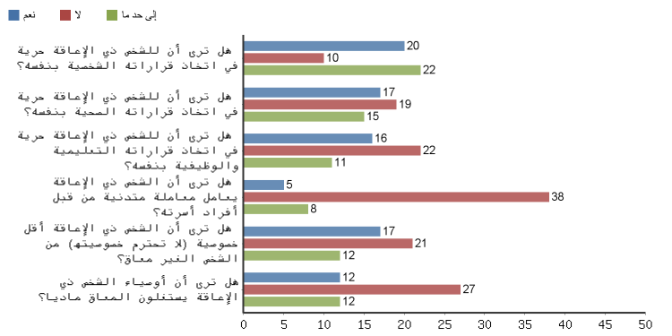

من أجوبة الأسئلة السابقة (1ـــ 6):
1ـــ في السؤال عن تمتع ذوي الإعاقة بالخصوصية كغيرهم جاءت النتائج متقاربة، قد يكون السبب في ذلك أن مفهوم الخصوصية هنا غير محدد ومن هنا حدث التقارب في النتيجة.
2ـــ يرى المعاقون أن الأوصياء غالبا لا يستغلون المعاق ماديا، لكن ذلك قد يمثل رأي الأشخاص الذين في عمر يمكنهم اتخاذ إجراءاتهم المادية بأنفسهم ولا يمثل الصغار.
3ـــ أغلب الأشخاص ذوي الإعاقة متفقون على أنهم لا يعاملون معاملة متدنية من قبل الأهل، وهذا مؤشر إيجابي.
4ـــ ارتفاع الرد بالنفي عند السؤال عن اتخاذ القرارات التعليمية والوظيفية، مما يشير إلى تدخل الأوصياء في مثل هذه القرارات.
5ـــ عندما تعلق الموضوع بالقرارت الصحية تقاربت النتائج، وذلك يوحي أن هناك شريحة تواجه عقبات تؤثر على اتخاذ قرارها وتحتاج إلى غيرها لمساعدتها في ذلك.
6ـــ في غالب الردود أن لذوي الإعاقة الحرية في اتخاذ قراراتهم الشخصية بأنفسهم، وهذا مؤشر جيد.

ـــ المجموعة الثانية من الأسئلة:

- هل ترى أن للشخص ذي الإعاقة الحق بتقديم شكوى والحصول على مساندة عند حدوث انتهاك لحقوقه؟
- هل ترى أن للشخص ذي الإعاقة جهة معينة تحميه وتسأل عن أحواله؟
- هل يمكن لذوي الإعاقة التقدم للحصول على دعم مادي من أكثر من جهة حكومية؟
- هل تتكفل الدولة بالمصاريف الصحية بشكل منتظم؟
- هل تتكفل الدولة بالمصاريف المدرسية بشكل منتظم؟
- هل تتكفل الدولة بمصاريف الشخصية بشكل منتظم؟

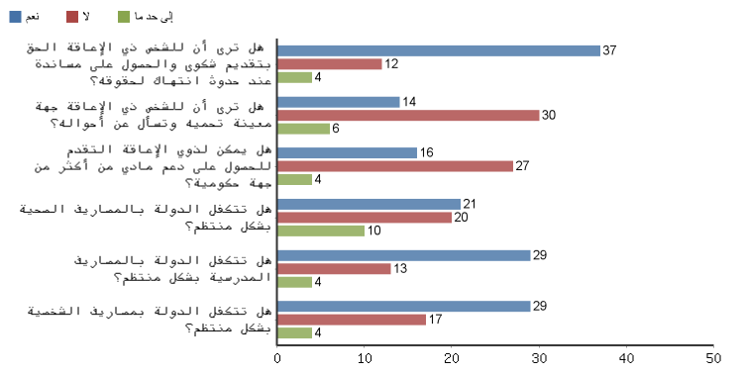

1ـــ يبين الجدول أن أغلبية الأشخاص ذوي الإعاقة يرون أن هناك من يساندهم عند حدوث أي انتهاك لحقوقهم.
2ـــ عند السؤال عن وجود جهة معينة تحمي وتسأل عن المعاق كان أغلب الرد بالنفي.
3ـــ بالنسبة للدعم المادي فيرى الأغلبية أن الحصول على دعم من أكثر من جهة حكومية غير ممكن.
4ـــ بالنسبة لتكفل الدولة بالمصاريف الصحية تقاربت الإجابات، والسبب في ذلك يرجع إلى نوعية الإعاقة واحتياجاتها، فالإعاقة السمعية على سبيل المثال والأطراف المقطوعة ممن يحتاج إلى أجهزة مكلفة ماديا غالبا كانت إجابتهم بالنفي.
5ـــ بالنسبة لتكفل الدولة بالمصاريف المدرسية جاءت نسبة كبيرة من الردود بالموافقة على أن المصاريف تدفع بشكل منتظم، كما جاءت نسبة من الردود بالنفي وهي غالبا تمثل أعدادا من البدون وغير كويتيين ممن لا تتكفل الدولة بتعليمهم.
6ـــ رأي الأغلبية أن الدولة تتكفل بالمصاريف الشخصية، والردود التي اشتملت على النفي غالبا تمثل إجابات غير الكويتيين.

ـــ المجموعة الثالثة من الأسئلة:
- في نظرك، هل تعامل المرأة ذات الإعاقة نفس معاملة الرجل ذي الإعاقة؟
- هل ترى أن الشخص ذي الإعاقة يتمتع بحق الرعاية السكنية؟
- هل ترى بأن حقوق المعاقين متوفرة لهم على أكمل وجه ؟
- هل تعتقد بأن المجتمع بحاجة إلى زيادة الوعي تجاه ذوي الإعاقة؟
- هل تعتقد بأن الحكومة توفر خدمات مناسبة لذوي الإعاقة؟
- هل تعتقد بأن الحكومة توفر دعم مادي مناسب لذوي الإعاقة؟
- هل تعتقد بأن ذوي الإعاقة يتمتعون بكافة حقوقهم المقرة لهم قانونيا؟
- هل تعتقد بأن قانون المعاقين قد أنصف ذوي الإعاقة؟
- هل تعتقد بأن قانون المعاقين يحتاج إلى تعديل بنوده لتناسب المتضررين؟

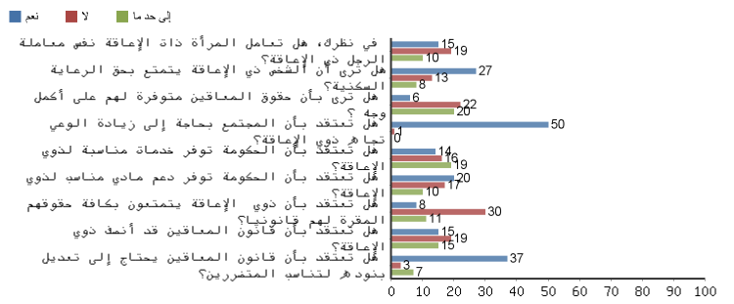

1ــــ نسبة كبيرة من الردود ترى أن هناك اختلافا بين التعامل مع المرأة والتعامل مع الرجل من ذوي الإعاقة بشكل عام، وهذا يستدعي النظر؛ فالمرأة المعاقة تحتاج إلى أن توفر لها الظروف المناسبة في المجتمع بشكل يكفل لها الحماية ويكفل لها ظروف المعيشة والسكن والصحة والتعليم.
2ـــ اختلفت الردود بالنسبة لحق الرعاية السكنية، ومرجع ذلك أن الكويتي ذي الإعاقة له حق السكن ويميز عن أقرانه من الأسوياء بأسبقية حصوله على السكن بتقديم طلبه خمس سنوات، أما غير الكويتي والبدون فليس لهم أي حق بالرعاية السكنية. كذلك أبناء الكويتية والذين يفترض قانونا وجود حق لهم بالرعاية السكنية، لكن إلى الآن ومنذ إقرار قانون ٢٠١٠ لم يتمتع أحد من أبناء الكويتيات بهذا الحق.
3ـــ هناك شبه إجماع من ذوي الإعاقة على عدم توفر كافة الحقوق المتعلقة بهم بشكل عام، وأن العقبات الموجودة بالدولة في شتى النواحي المتعلقة بهم تحتاج إلى إدراك وتعديل لتسهيل أمورهم.
4ـــ جميع المشتركين أقروا أن المجتمع بحاجة إلى زيادة في الوعي تجاه حقوق ذوي الإعاقة مما يدل على وجود خلل في نظرة وتعامل المجتمع مع ذوي الإعاقة.
5ـــ تقاربت الردود فيما يتعلق بمدى توفير الحكومة للخدمات المناسبة لذوي الإعاقة، وقد يكون السبب هنا عدم تخصيص السؤال بجهات معنية، فقد يكون القصور بعدم وجود مراكز طبية حكومية مختصة بالمعاقين أو مراكز ترفيهية وغيرها كما ذكر بعض الأشخاص في المقابلات الشخصية في الدراسة الكمية.
6ـــ تقاربت الردود بالنسبة لتوفر دعم مادي مناسب لاحتياجات ذوي الإعاقة، وهذا قد يكون مرجعه إلى عدم تناسب الدعم المادي المقدم من قبل الحكومة لبعض أنواع الإعاقات التي تستلزم متطلبات معينة، بالإضافة إلى ردود غير الكويتيين من ذوي الإعاقة الذين لا يتلقون أي دعم مادي من قبل الحكومة.
7ـــ يرى غالبية المشاركين بأنهم لم يعطوا كامل الحقوق التي كفلها لهم القانون.
8ـــ تفاوت الردود بالنسبة لإنصاف القانون لذوي الإعاقة جاء نتيجة لعدم تطبيق بعض بنوده، أو لعدم شموله لغير الكويتيين.
9ـــ جاءت ردود الأغلبية بالموافقة على أهمية تعديل بعض بنود قانون المعاقين ليتناسب مع المتضررين سواء من الكويتيين أو من غير الكويتيين.

ـــ المجموعة الرابعة من الأسئلة الخدمات الصحية:
- ما هو تقييمك لمستوى أداء مراكز تأهيل المعاقين الحكومية بشكل عام؟
- ما هو تقييمك لمستوى مقدمي الرعاية الصحية لذوي الإعاقة (الأطباء، الممرضين، المؤهلين..الخ)
- ما هو تقييمك لمستوى الإختبارات التي تحدد الإعاقة و مستوى الإعاقة؟

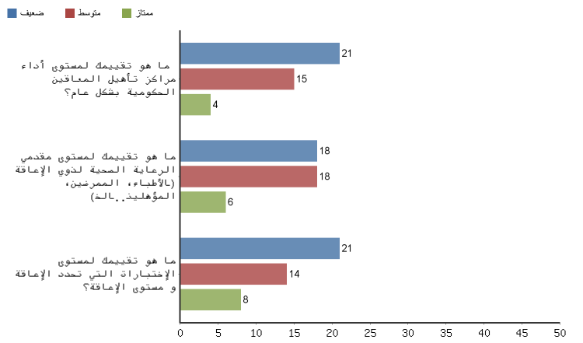

1ـــ يتراوح تقييم مستوى مراكز تأهيل المعاقين بين ضعيف ومتوسط، وهذا يستدعي التوقف والنظر من قبل الحكومة.
2ـــ يتراوح تقييم مستوى مقدمي الرعاية الصحية أيضا بين ضعيف ومتوسط، وهو أمر لا بد من معالجته من قبل الحكومة.
3ـــ أغلب الردود ترى ضعف مستوى الاختبارات التي تحدد درجة الإعاقة، مما يترتب عليه حرمان ذوي الإعاقة من بعض الحقوق.

ــــ المجموعة الخامسة من الأسئلة:
- هل يتلقى الشخص ذي الإعاقة الإشراف و الرعاية الصحية اللازمة ؟
- هل عدد مراكز التأهيل الحكومية الحالية لذوي الإعاقة كافية لاستيعابهم ؟
- هل ترى أن الشخص ذي الإعاقة يستطيع بسهولة الحصول على أشخاص متخصصين يقومون برعايته سواء بشكل جزئي أم كامل؟
- في نظرك، هل تقترح وضع قانون في مجلس الأمة لإلزامهم بمقعد تكميلي لذوي الإعاقة؟
- في نظرك، هل الإستراتيجيات الجمركية مطبقة للمعاقين من الأدوات التكميلية للأطراف الصناعية؟
- هل ترى صعوبة في الحصول على المستلزمات الصحية المناسبة لذوي الإعاقة؟
- 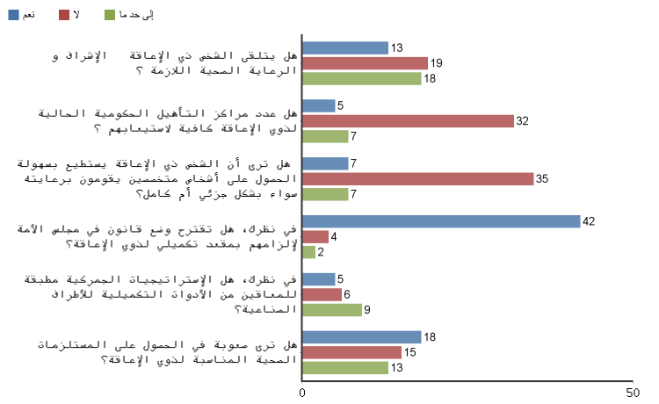

1ــ بالنسبة للإشراف والرعاية الصحية جاءت غالب الردود بين (لا، إلى حد ما) مما يدل أيضا على ضعف الخدمات الصحية المقدمة لذوي الإعاقة.
2ـــ جاءت نسبة كبيرة من الردود ترى عدم كفاية مراكز التأهيل لاستيعاب ذوي الإعاقة.
3ـــ غالب المشاركين يرون صعوبة الحصول على أشخاص متخصصين برعاية ذوي الإعاقة، ومن خلال الدراسة تبين أن ذلك يرجع إما لأسباب مادية أو لعدم توفر جهات مهيئة ومتخصصة بتوفير تلك الرعاية.
4ـــ يرى غالب المشاركين أهمية إلزام مجلس الأمة بوضع مقعد تكميلي لذوي الإعاقة.
5ـــ بالنسبة لتطبيق الاستراتيجيات الجمركية على الأدوات التكميلية لذوي الإعاقة جاءت الردود قليلة بحيث لا يمكن تحليلها وهذا ناتج عن عدم معرفة المشاركين بها.
6ــــ اختلفت الردود فيما يختص بالمستلزمات الصحية، فالحكومة توفر الرعاية الصحية والأدوية بالمجان، ولكن بالنسبة للأجهزة فهي إما تستغرق وقتا في الحصول عليها بسبب تعقيد الإجراءات، أو أن البعض لا يستطيع الحصول عليها بالكلية لأنها مخصصة للكويتيين فقط، مما يضطره لشرائها على حسابه الخاص.

ـــ المجموعة السادسة من الأسئلة الخدمات المدرسية و المجتمعية:
- ما رأيك حول الخدمات الحكومية التي تقدمها هيئة المعاقين لذوي الإعاقة؟
- ما هو تقييمك لكفائة المعلمين و المعلمات في المدارس الخاصة بذوي الإعاقة؟

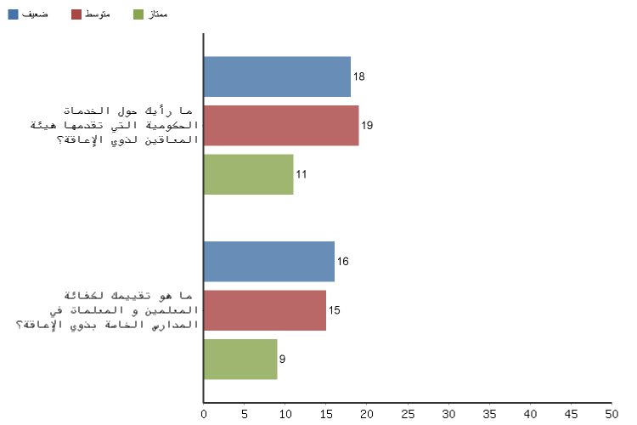

1ــــ هيئة المعاقين هي جهة تهتم بكل شؤون المعاق كالصحية والتعليمية والإعاشية، وقد تم تقييمها بين متوسط وضعيف مما يشير إلى الحاجة لتطوير خدماتها المقدمة لذوي الإعاقة.
2ـــ تم تقييم المعلمين والمعلمات في المدارس الخاصة بذوي الإعاقة غالبا بالضعيف أو المتوسط، وهذا يؤثر بلا شك على التحصيل العلمي لمخرجات هذه المدارس.

ـــ المجموعة السابعة من الأسئلة:
- هل ترى أن الشخص ذي الإعاقة يعامل معاملة متدنية من قبل المسؤولين حين محاولته إكمال إجراءاته بنفسه؟
- هل ترى أن الشخص ذي الإعاقة يواجه مشاكل في التنقل داخل المباني الحكومية أوالمدارس أوالمستشفيات أو أماكن أخرى؟
- هل ترى أن الشخص ذي الإعاقة يواجه مشاكل في التنقل داخل الكويت بوسائل المواصلات المناسبة كالسيارة المهيئة للكرسي المتحرك؟
- هل توفر الدولة لذوي الإعاقة الفرصة الوظيفية التي تناسبه ؟
- هل تقوم الدولة بتوظف ذوي الاعاقة مع سائر الموظفين بلا تفرقة؟
- هل ترى أن الشخص ذي الإعاقة يواجه مشاكل في حقه في الحصول على التعليم؟
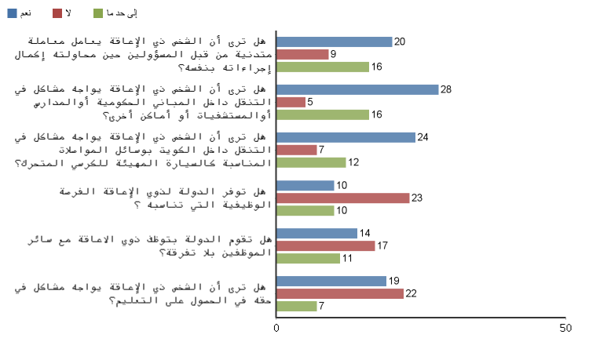

1ـــ أغلب الأشخاص المشاركين يرون أن معاملة المسؤولين لهم متدنية عند إجرائهم لأي معاملة بأنفسهم، مما يشير إلى ضعف الوعي المجتمعي بحقوق ذوي الإعاقة وضرورة معاملتهم كالأسوياء.
2ـــ هناك شبه إجماع على صعوبة التنقل داخل المباني الحكومية والمستشفيات والأسواق وغيرها، مما يعرقل حركة ذوي الإعاقة بشكل واضح، ويصعب عليهم ممارسة حياتهم اليومية بشكل طبيعي.
3ـــ غالب الإجابات بينت أن هناك صعوبة في التنقل داخل الكويت لعدم توفر وسائل مواصلات مختصة بنقل ذوي الإعاقة، وهذا مما يحد من خروج ذوي الإعاقة وممارسة حياتهم اليومية وكذلك مشاركتهم في المجتمع.
4ـــ اختلفت الإجابة بالنسبة لفرص حصول ذوي الإعاقة على وظيفية مناسبة، والغالب أن هناك صعوبة في التوظيف.
5ــــ بالنسبة لحق ذوي الإعاقة بالتعليم فالأجوبة تقاربت بين نعم ولا، والسبب في ذلك أن الحكومة تلتزم بتعليم ذوي الإعاقة من الكويتيين وأبناء الكويتيات، وما عداهم فلا تكفل الحكومة لهم هذا الحق كالبدون وغيرهم.

ـــ المجموعة الثامنة من الأسئلة:
- هل ترى أن اختبار تقييم الشخص المعاق لدخول مدارس ذوي الإعاقة منصفة؟
- هل ترى أن الشخص ذي الإعاقة المزدوجة يواجه رفض أكثر عند التقدم للانضمام لمدارس ذوي الإعاقة؟
- هل ترى أن الشخص ذي الإعاقة يحصل على مستوى تعليمي مناسب في المدارس الخاصة بالمعاقين؟
- هل ترى أن الشخص ذي الإعاقة يحصل على مستوى رعاية مناسب في المدارس الخاصة للمعاقين؟
- هل تؤيد فكرة دمج ذوي الإعاقة مع سائر الطلبة بالمدارس الحكومية؟
- هل يتم فصل الطلبة ذوي الإعاقة عن سائر الطلبة داخل المدارس الحكومية؟
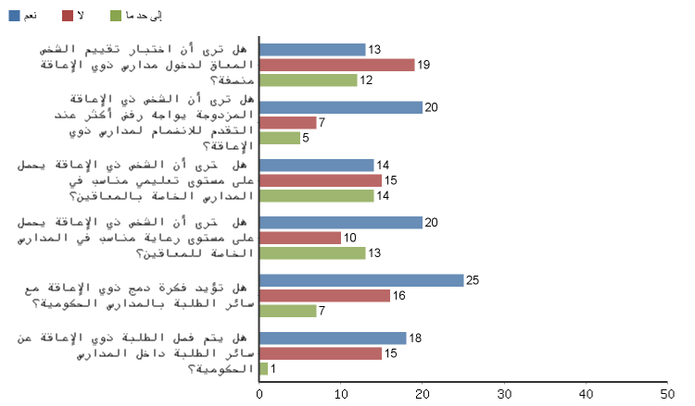

1ـــ يرى غالبية المشاركين أن اختبارات القبول بالمدارس الخاصة غير منصفة في تحديد مستوى الإعاقة.
2ـــ من إجابات المشاركين نجد أن هناك وضعا مأساويا لمزدوجي الإعاقة يتمثل برفض غالب المدارس الخاصة لانضمامهم إليها مما يشكل صعوبة كبيرة تواجهها هذه الفئة.
3ـــ يرى غالب المشاركين أن ذوي الإعاقة يحصلون على مستوى رعاية جيد في المدارس الخاصة.
4ـــ فكرة دمج ذوي الإعاقة مع سائر الطلبة بالمدارس الحكومية حازت على موافقة أكبر عدد من المشاركين، وإن وجد مجموعة لا ترغب بذلك لتخوفها من قلة وعي المجتمع في تعاملهم مع الأشخاص ذوي الإعاقة، ويؤكد هذا التخوف إجابة السؤال التالي من رغبة الكثير في الفصل بين ذوي الإعاقة وسائر الطلبة الأسوياء.

ـــ المجموعة التاسعة من الأسئلة:
- هل تعتقد بأن هناك فرص متكافئة لقبول الأفراد ذوي الإعاقة في المعاهد و الجامعات ؟
- هل ترى أن الشخص ذي الإعاقة يحصل على مساعدة مميزة في المعاهد والجامعات تتناسب ووضعه؟
- هل توفر المعاهد والجامعات الحكومية وسائل النقل المناسبة لذوي الإعاقة للتنقل بين الكليات التابعة لها أسوة بالأسوياء من الطلبة؟
- هل توفر المعاهد و الجامعات الحكومية الكتب الدراسية والوسائل التعليمية المناسبة لذوي الإعاقة للتمكن من التحصيل العلمي وتقديم الامتحانات؟
- هل توفر الدولة أندية و وسائل ترفيهية مناسبة للأشخاص ذوي الإعاقة؟
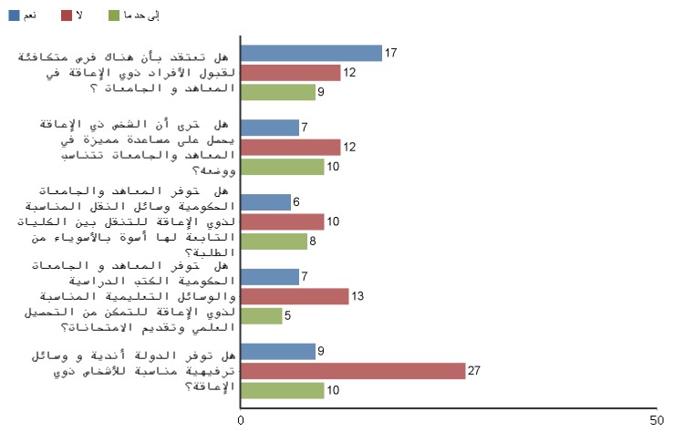

1ـــ غلبت الإجابة بالموافقة على أن فرص قبول ذوي الإعاقة بالمعاهد والجامعات كسائر الطلبة الأسوياء، ومن يرى أنه ليس لهم فرصة القبول كسائر الطلبة غالبا ما تكون إجابة الطلبة من أبناء غير الكويتيين كالبدون على سبيل المثال.
2ـــ أغلب المشاركين يرون أنهم لا يحصلون على مساعدة مميزة في الجامعات والمعاهد تتناسب وظروف إعاقتهم، وهذا يؤكده جواب السؤال التالي من عدم توفر الكتب الدراسية والوسائل التعليمية وكذلك وسائل التنقل.
3ـــ عندما سئل المشتركون عن وجود وسائل ترفيهية مناسبة فكان أغلب الردود بلا يوجد، ويؤكد هذا الأمر دراسة حالات ذوي الإعاقة وإشارتهم دائما لافتقادهم لمراكز ترفيهية تتناسب مع شريحة ذوي الاحتياجات الخاصة.

ـــ المجموعة العاشرة من الأسئلة تخص البدون و أبناء الكويتيات:
- في نظرك، هل هناك تفعيل للقوانين رقم2، 3 ،35 الخاصة بالمعاقين من أبناء الكويتيات؟
- هل ترى أن الشخص ذي الإعاقة من أم كويتية يتمتع بمستوى معيشي لائق فيه؟
- في رأيك هل توفر الحكومة الخدمات الصحية المناسبة لأبناء الكويتيات؟
- في رأيك هل توفر الحكومة الخدمات الصحية المناسبة لأبناء البدون؟
- هل يستلم ذوي الإعاقة إعانة لمساندتهم في مستلزمات إعاقتهم بسهولة؟
- هل يستلم أبناء الكويتيات من ذوي الإعاقة راتب من الحكومة وفقا لقانون المساواة بينهم وبين أبناء الكويتي؟
- هل يتمتع أبناء الكويتيات من ذوي الإعاقة بمساواة في الحقوق الممنوحة مع أبناء الكويتيين من ذوي الإعاقة؟
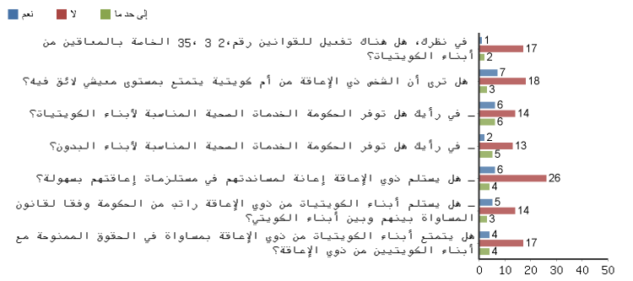

من نتائج الأسئلة 50-56 نرى أن هناك شبه إجماع على أن أبناء الكويتيات وكذلك شريحة البدون لا تتوفر لهم الحقوق التي يتمتع بها ذوي الإعاقة من أبناء الكويتيين، مما يشكل لهم صعوبة وعائقا في ممارسة حياتهم ومما يثقل على كاهل ذويهم، ويستدعي النظر إلى ظروفهم الإنسانية والاستثنائية بعين الاعتبار.
نلخص ما تم جمعه من المواقف الشخصية في الاستبيان في التوصيات النهائية مباشرة. لقراءة المواقف نرجو النظر الى تقرير الاستبيان المرفق.

سادسا: التوصيات النهائية

مما سبق عرضه من دراسة لقانون 2010 الخاص بذوي الإعاقة، ومن مقابلة بعض الحالات، ومن نتائج الاستبيان وحالاته فقد خرجت الرابطة "رواسي" بتوصيات تتطلع إلى تطبيقها على أرض الواقع بما يكفل خدمة شريحة ذوي الإعاقة ودمجهم في المجتمع لممارسة حياتهم بصورة طبيعية، ومن تلك التوصيات:
- تشجيع البحث العلمي في المجالات الخاصة بذوي الإعاقة، وعقد المؤتمرات الخاصة بهذه الشريحة التي من شأنها مناقشة ما يعترضها من صعوبات وطرح الحلول سواء من ناحية طبية أو تعليمية أو اجتماعية أو نفسية ونحو ذلك.
- ضرورة الالتزام بتصنيف فئات ذوي الإعاقة التي حددها القانون والذي قسمها إلى أربع فئات (حركية، سمعية، بصرية، عقلية) لمنع إضافة من لا ينطبق عليهم التصنيف مما يثقل على هيئة ذوي الإعاقة وبالتالي يدفع إلى التقصير في القيام بحقوقهم.
- النظر في تصنيف المعاقين في القانون لتتساوى مع القوانين المطبقة في الدول المتقدمة من حيث تحديد درجة الإعاقة لما يترتب على ذلك من حقوق.
- تفعيل مادة (1) بند رقم (3) المتعلق بالاتصال بطريقة برايل (وهي وسيلة القراءة والكتابة للمكفوفين) بحيث تكون جزء لا يتجزأ من أي عمل حكومي أو أهلي أو تجاري.
- تعديل المادة (2) بحيث تسري أحكام القانون على ذوي الإعاقة من غير الكويتيين كالبدون والوافدين خاصة ما يتعلق بالناحية الصحية وتوفير المستلزمات الطبية، وكذلك ما يتعلق بالناحية التعليمية.
- تعديل المادة (3) بحيث يعامل الشخص ذو الإعاقة غير الكويتي من أم كويتية معاملة الكويتي دون حاجة لقرار من وزير الداخلية، أو أن يتم تسهيل تلك الإجراءات حتى يحصل أبناء الكويتية على حقوقهم أسوة بذوي الإعاقة من أبناء الكويتيين كما جاء في القانون.
- تطبيق مادة (5) بكافة تفاصيلها بأن تلتزم الحكومة بتوفير مكاتب لتقديم خدمات لذوي الإعاقة في كافة مؤسساتها وجهاتها الحكومية، بما في ذلك موظف-مترجم لغة الإشارة ومعين لخدمة المكفوفين لضمان تمتعهم بحقوقهم على قدم المساواة مع الآخرين.
- تعديل المادة (9) لإخراج الأشخاص بطيئي التعلم وصعوبات التعلم من قانون المعاقين، وإحالتهم إلى جهة تتبع وزارة التربية لمعالجة وضعهم.
- تعديل المادة (22) من تعمل الهيئة إلى تلتزم الهيئة بتوعية المجتمع بحقوق ذوي الإعاقة للمحافظة على إنسانيتهم وكرامتهم، وفرض العقوبات في حالة التعدي على تلك الحقوق، من خلال وسائل الإعلام والبرامج والأنشطة والمؤتمرات والمحاضرات لدمجهم في المجتمع بصورة صحيحة.
- تعديل المادة (39) بالسماح لأي موظف أو موظفة ممن يرعى معاقا بإجازة خاصة بمرتب كامل إذا كان مرافقا للمكلف برعايته للعلاج في الخارج، ولا يقصر الأمر على من له ولد أو زوج من ذوي الإعاقة.
- تعديل المادة (40) بأن يستحق كل موظف أو موظفة ممن يرعى معاقا تخفيض ساعات العمل، ولا يقصر الأمر على من يرعى ولدا أو زوجا من ذوي الإعاقة، لأنه بحسب المادة (25) قد يكلف غير المذكورين سابقا برعاية المعاق كالوالد والأخ أو غيرهما.
- تخفيض ساعات العمل لمن يتولى رعاية شخص من ذوي الإعاقة ويعمل في القطاع الخاص.
- تخفيض سن التقاعد أو مدة الخدمة لمن يقوم برعاية شخص من ذوي الإعاقة.
- إعداد الكوادر الطبية المختصة لتقديم خدمات علاجية لذوي الإعاقة وذلك من خلال استحداث البرامج التعليمية والطبية المناسبة بالإضافة إلى تجهيز المراكز الصحية والمستشفيات لاستقبال ذوي الإعاقة، وإعطائهم الأولوية في المواعيد الطبية، وكذلك سن قوانين بعمل فحوص طبية دورية لمتابعة حالتهم الصحية.
- توفير الأطراف الصناعية لإعاقات البتر، أو تسهيل الحصول عليها من الخارج.
- توفير مراكز للاستشارات النفسية لمتابعة حالة ذوي الإعاقة وأسرهم النفسية والاجتماعية لتمكينهم من التعايش مع بقية أفراد المجتمع.
- تفعيل دور لجنة أصدقاء المعاقين، أو إيجاد جهة تهتم بمتابعة أحوال ذوي الإعاقة والتأكد من قيام من يتولى رعايتهم بتوفير كافة احتياجاتهم داخل الأسرة وحصولهم على كافة الخدمات اللازمة لهم.
- زيادة عدد المدارس والمعاهد الخاصة بذوي الإعاقة خاصة مع زيادة عددهم، وتوفير مراكز للتأهيل والتدريب لتغطية احتياجاتهم.
- إيجاد حلول مدرسية لمزدوجي الإعاقة وعدم حرمانهم من التعليم.
- إعادة النظر في اختبارات تحديد المستوى الذهني في الناحية التعليمية، للالتحاق بالمستوى التعليمي المناسب.
- العمل على الارتقاء بمستوى تعليم ذوي الإعاقة ومواكبة المستجدات في هذا المجال، والاهتمام بمستوى الرعاية المقدم لهم في المدارس.
- تهيئة المجتمع والأفراد في المدارس لدمج بعض ذوي الإعاقة في المدارس العامة مع الاستفادة من الدول والمؤسسات التعليمية ذات الخبرة في هذا المجال.
- من المهم إنشاء تخصص في كلية التربية لتعليم ذوي الإعاقة يشمل كافة المواد التي تدرس في المدارس الخاصة بهم، لتخريج كوادر مؤهلة لتدريس هذه الشريحة.
- السرعة في إيجاد حلول مناسبة لتوفير الكتب والوسائل التعليمية المناسبة لذوي الإعاقة في الجامعات والمعاهد.
- مساندة الموهوبين من ذوي الإعاقة ودعمهم للمشاركة داخل وخارج الكويت بالمؤتمرات والمسابقات والأندية وتوفير كل ما يساعدهم في تحقيق المشاركة الفعالة.
- توفير الفرص الوظيفية المناسبة لذوي الإعاقة والحد من التفرقة بينهم وبين سائر الأشخاص.
- المساواة بين المرأة ذات الإعاقة والرجل ذي الإعاقة في كل الحقوق والامتيازات التي يحصل عليها.
- إزالة أي عقبات تتعلق باستكمال ذوي الإعاقة لإجراءاتهم بأنفسهم، كإيجاد بدليل عن نظام الوصي المعمول به في البنوك في التعامل مع ذوي الإعاقة البصرية.
- إرسال نشرات بأي مستجدات للقوانين الخاصة بذوي الإعاقة للموظفين في القطاعات الحكومية ذات التعامل مع هذه الشريحة بالسرعة الممكنة للتيسير على ذوي الإعاقة عند مراجعتهم.
- توفير وسائل النقل المناسبة لذوي الإعاقة وتهيئتها بما يتناسب مع حالتهم.
- تهيئة جميع المباني الحكومية والمنشآت والأسواق والمجمعات لاستخدام ذوي الإعاقة لمرافقها بسهولة ويسر.
- إيجاد الحلول المناسبة لتطبيق مخالفات الوقوف بمواقف ذوي الإعاقة.
- إصدار الإشارة الخاصة بمواقف سيارات ذوي الإعاقة حتى لمن يرعى طفلا معاقا.
- توفير أندية، وكذلك مراكز للترفيه تناسب جميع الأعمار وجميع أنواع الإعاقات في جميع المحافظات.
- حماية حقوق المواطن الكويتي ذوي الإعاقة ذو مواهب حرفية أو رياضية وتوفير الرعاية والفرص المناسبة لمشاركتهم بمسابقات عالمية ومحاسبة الجهات والأشخاص المسؤولة بهضم هذه الحقوق.
- توفير مقعد تكميلي لذوي الإعاقة في مجلس الأمة.
- إصدار قوانين لحماية المعاقين من النصب والاحتيال لمنع استغلالهم ماديا أو استغلالهم في ارتكاب الجرائم.
- تسهيل إجراءات صرف منحة بنك التسليف، وتوفير السكن لذوي الإعاقة من أبناء الكويتيات.
- تشجيع وتسهيل إشهار الجمعيات التي تهتم بذوي الإعاقة، وتوفير الدعم اللازم لها.

سابعا:شكر وتقدير

تتقدم الرابطة الوطنية للأمن الأسري "رواسي" بخالص الشكر والتقدير لكل من ساهم في إعداد التقرير الموازي الأول لتقرير دولة الكويت الخاص بحقوق الأشخاص ذوي الإعاقة وتخص بالذكر الجهات التالية:
ــــ الأشخاص ذوي الإعاقة وكذلك من يتولى رعايتهم من الأهل ممن وافق على إجراء المقابلات شخصية أو ممن ساهم في الإجابة على أسئلة الاستبيان التابع للرابطة "رواسي"، فلهم جزيل الشكر.
^{ـــ} جمعيات النفع العام ومنها جمعية متابعة قضايا ذوي الإعاقة ونخص بالذكر الأستاذ علي الثويني بالشكر الجزيل على ما قدمه للرابطة من تعاون بناء ومعلومات قيمة في هذا الشأن، وكذلك النادي الكويتي الرياضي للمعاقين ونخص بالذكر رئيس مجلس الإدارة الأستاذ شافي محمد الهاجري، وجمعية أولياء أمور المعاقين، وجمعية مرضى التصلب العصبي، ومركز الخرافي لأنشطة الأطفال المعاقين، والجمعية الكويتية لمتلازمة الداون، فللجميع التقدير وعظيم الامتنان.

